Вас вызывают в налоговую. Где грань того, что можно раскрыть контролерам
Одни бухгалтеры стараются ничего не давать проверяющим при вызове в инспекцию и приходят «просто послушать», другие представляют лишь минимум. Выяснили у юристов, как поступать безопаснее, чтобы не нажить себе проблем.
Вызов в ИФНС: заполняют пробелы или подлавливают на ошибках
Пригласить компанию для дачи пояснений налоговики вправе при камералке или выездной, вне проверок и при встречных проверках (п. 2.1, 2.2 письма ФНС от 17.07.2013 № АС-4-2/12837). Бывает, что инспекторы вызывают вне проверки, поскольку камералка прошла, а интересующую информацию налоговики так и не получили. Есть мнение, что таким способом инспекторы пытаются подловить компанию на ошибках: вдруг директор или бухгалтер растеряется и скажет то, что дискредитирует компанию.
Юристы Алексей Некрасов и Сергей Рюмин предупреждают, что взаимодействие с налоговиками при вызове нужно заранее продумать. У вас должна быть сдержанная позиция.
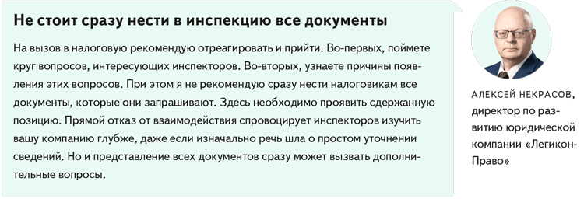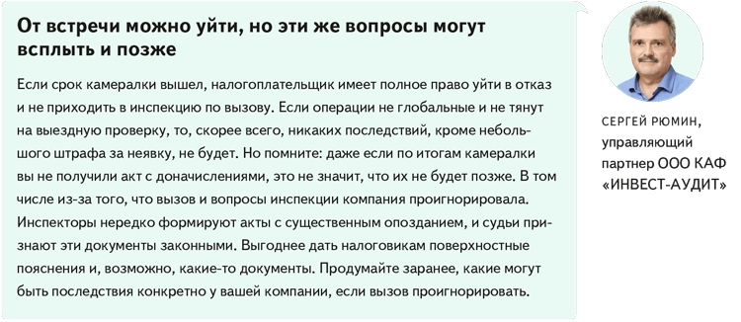
Безопасно ли идти в инспекцию, чтобы «просто послушать»
В НК нет четких правил, с чем идти на вызов. Пояснения можно давать и письменно, и устно — это остается на усмотрение компании. Если представитель организации придет в инспекцию без документов, нарушения не будет. Но на практике эта стратегия пригодится, только если из уведомления о вызове не ясно, чего конкретно от вас хотят инспекторы. В таком случае можно воспользоваться образцом ответа на уведомление, чтобы уточнить, какой информации ждут налоговики (см. ниже).
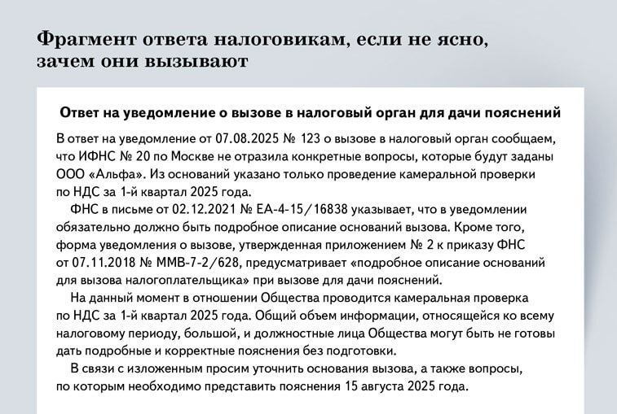
Юристы и налоговые консультанты, которых мы опросили, разошлись во мнениях, безопасно ли приходить в инспекцию по вызову, чтобы «просто послушать». Одни считают, что это право компании, другие — что компанию могут заподозрить в «серой» деятельности и тогда начнется более глубокий анализ. Ясно одно: все зависит от специфики компании, обстоятельств вызова и информации, которую вы готовы или не готовы предоставить. Иногда документы безопаснее дать, чтобы отвести от компании ненужные подозрения.
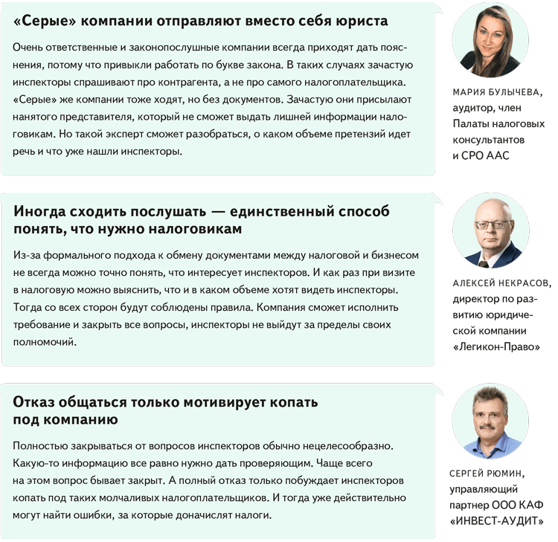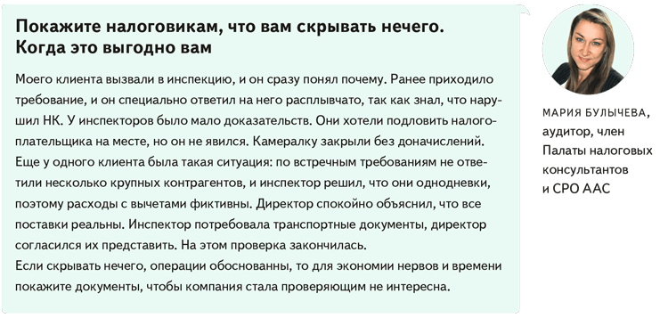
Брать ли все документы по списку инспекторов
Когда вы получили уведомление о вызове, достаточно просто прийти на встречу. Так вы выполните свою обязанность. Приносить с собой документы или письменные пояснения не обязательно, даже если в уведомлении инспекторы привели список того, что хотят увидеть.
ФНС в письме от 02.12.2021 № ЕА-4-15/16838 запретила налоговикам в уведомлении о вызове требовать:
— пояснения и уточненки из-за противоречий и несоответствий, выявленных при камеральной проверке (п. 3 ст. 88 НК);
— документы в рамках проверки (ст. 93 НК);
— информацию по встречке, сведения по сделке (ст. 93.1 НК).
В то же время, если взять с собой документы, это может упростить общение с инспекторами. Какие именно бумаги брать, остается на усмотрение компании и зависит от сути вопроса. Здесь лучше перестраховаться и взять все, что может подтвердить вашу правоту и снять вопросы инспекторов.
Можно сразу же подготовить письменные пояснения. Это поможет не растеряться во время разговора с инспектором. Если сразу закроете все пробелы в информации, то и общение с инспекторами на этом может закончиться. Налоговые юристы и консультанты сходятся в данном вопросе. Но не переборщите с деталями — раскрывайте информацию в общих чертах.
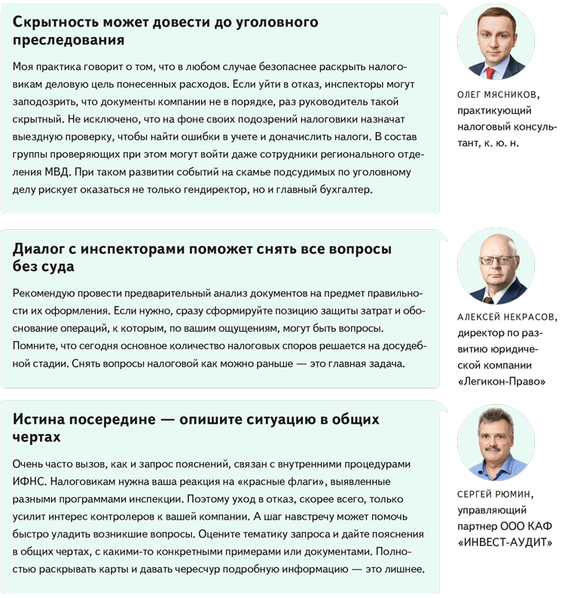
Какую стратегию общения выбрать
Итак, общения с инспекторами не избежать, если у них уже появились к вам вопросы. Можно прибегнуть к простому варианту — нанять налогового юриста. Он и будет выстраивать стратегию. Но проблема в том, что он не знает всех подробностей вашего учета. Поэтому бухгалтеру безопаснее работать в тандеме с юристом. Эксперты, с которыми мы поговорили, рекомендуют бухгалтеру поднять последние требования из налоговой, вспомнить деловую цель тех или иных операций, продумать, как будете себя вести непосредственно в ИФНС.
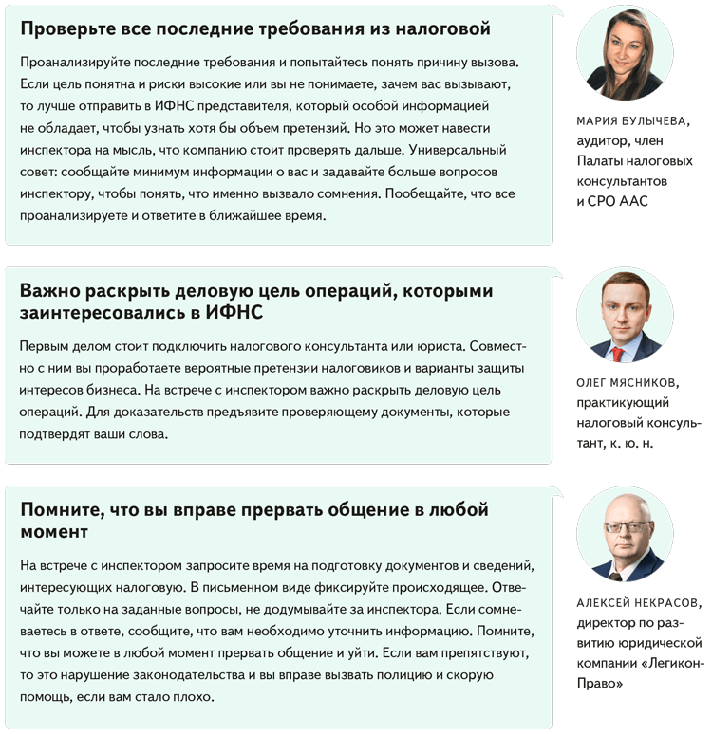
Юлия Рачкова,ведущий эксперт журнала «Главбух»
Журнал «Главбух» №15, 2025

